Final Test COS3401 Image Processing
6601001123_Q2
นายพลวัฒน์ ช้างโต รหัสนักศึกษา 6601001123
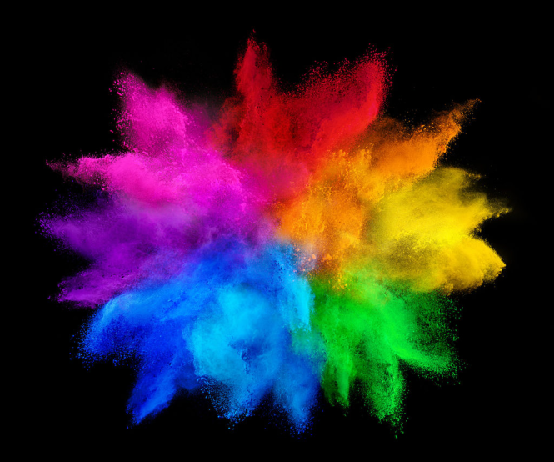

วิเคราะห์ของภาพและโจทย์ปัญหา
ภาพประกอบด้วยสีหลากหลายเฉด และได้รับคำสั่งต้องปรับ “ความอิ่มตัวของสี” จึงเหมาะสมแก่การวิเคราะห์ภาพในรูปแบบ HSV (Hue , Saturation ,Value) เพื่อให้สามารถมุ่งปรับไปยังความอิ่มตัวหรือ space S และปรับความสดความหม่นหรือ space V ได้อย่างตรงเป้าหมาย

คำอธิบายช่วงสี เงื่อนไขการตรวจจับ และพารามิเตอร์ที่ใช้
โจทย์มุ่งเป้าไปยังเฉดสี “สีฟ้าถึงสีน้ำเงิน” และ “สีเหลืองถึงสีส้ม” จึงต้องมุ่งเป้าหมายไปการพิจารณา space H (Hue) โดยสีน้ำเงินนั้น มีองศาอยู่ที่ 240 และสีฟ้าเกิดจากสีน้ำเงินผสมสีเขียวโดยมีแนวโน้มไปทางสีน้ำเงินมากกว่า ทำให้การจะโฟกัสไปที่เฉดสี “สีฟ้าถึงสีน้ำเงิน” นั้น ต้องให้ความสำคัญไปยัง H ที่มีค่าตั้งแต่ 180 – 260 ส่วนสีเหลืองนั้นเกิดจากสีแดงและสีเขียวผสมกันอย่างพอดีเท่ากัน และสีส้มนั้นเกิดจากสีแดงและสีเขียวผสมกันโดยมีอัตราส่วนสีแดงมากกว่า ทำให้การโฟกัสไปยังเฉด “สีเหลืองถึงสีส้ม” นั้น ต้องให้ความสำคัญไปยัง H ที่มีค่าตั้งแต่ 20 – 60 โดยได้ผลลัพธ์ ดังภาพด้านล่าง
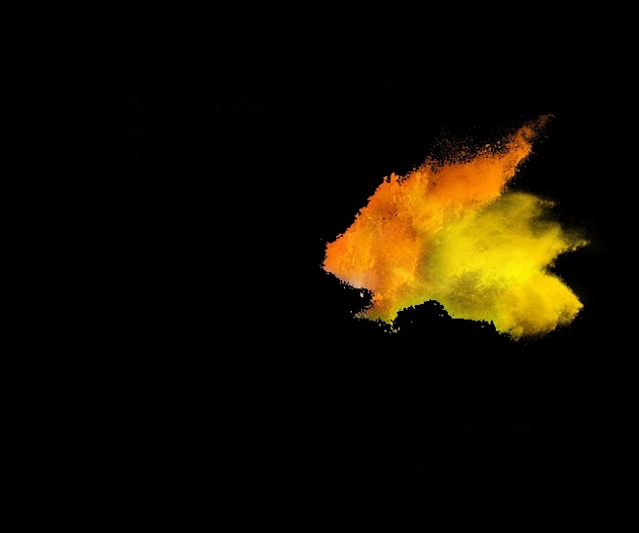
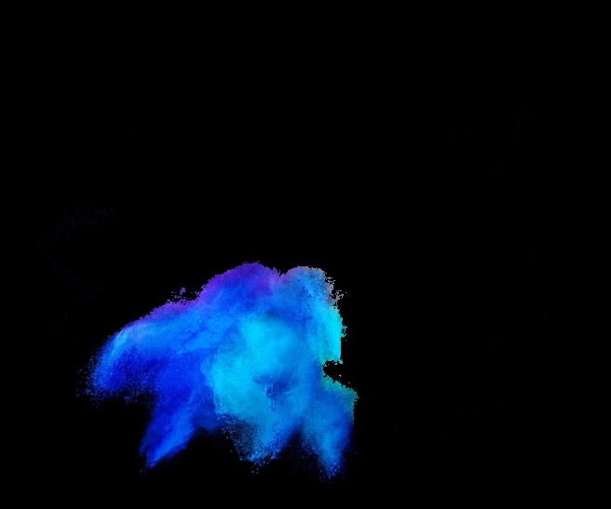

ภาพผลลัพธ์ เมื่อเจาะจงไปยัง H ที่ 180 – 260 ภาพผลลัพธ์ เมื่อเจาะจงไปยัง H ที่ 20 – 60
คำอธิบายวิธีการปรับค่าความอิ่มตัวของสี
มีวิธีการปรับโดยการนำค่า factor ที่เราต้องการนำไปคูณกับค่าความอิ่มตัวของสี หรือค่าความสดของสีเดิม เพื่อให้ได้ค่าใหม่ออกมา แต่เนื่องจากค่า Saturation และ Value ของ HSV นั้นอยู่ในรูปของ float ตั้งแต่ 0.0 – 1.0 ทำให้ต้องมีการ clip ค่าก่อน เพื่อให้ค่าที่จะส่งออกไปอยู่ในกรอบเดิมของ Format HSV โดย Factor ที่เราจะนำไปปรับกับค่าเดิมนั้น ถ้ามากกว่า 1 จะทำให้ผลลัพธ์มีค่ามากยิ่งขึ้น แต่ถ้า Factor น้อยกว่า 1 จะทำให้บริเวณภาพที่ถูกปรับจางลง โดยถ้าค่าที่ถูกปรับเป็นSaturation บริเวณภาพที่ถูกปรับด้วย Factor ที่มากกว่า 1 ก็จะมีความอิ่มตัวสูงขึ้น สีสดมากยิ่งขึ้น และถ้าค่าที่ถูกปรับเป็น Value บริเวณภาพที่ถูกปรับด้วย Factor ที่มากกว่า 1 ก็จะมีความสว่าง สดใส กระจ่างมากยิ่งขึ้น เหมาะกับการทำให้สีในเฉดนั้นโดดเด่นขึ้น ตรงกับความต้องการของโจทย์

ผลการวิเคราะห์ก่อน-หลังการประมวลผล
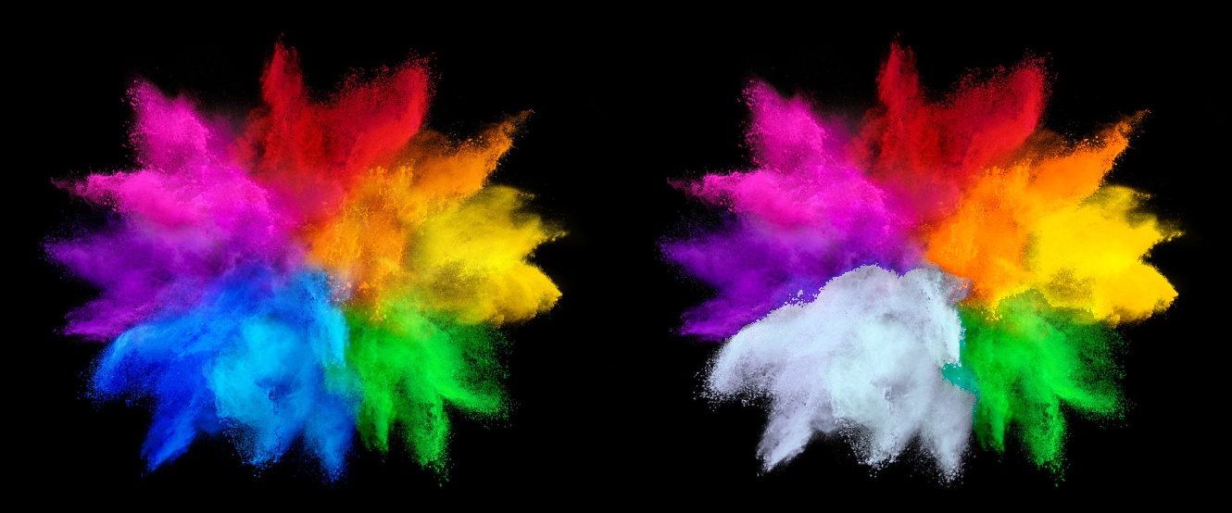

สังเกตได้ว่า หลังจากประมวลผลแล้ว เฉดสีน้ำเงินและสีฟ้า มีความซีดลงอย่างเห็นได้ชัดเจน หลังถูกปรับด้วย Factor 0.2 ใน space ของ Saturation และในส่วนของ เฉดสีเหลืองและสีส้ม มีความโดดเด่น สดขึ้น อย่างมาก หลังจากถูกปรับด้วย Factor 40.0 ใน space ของ Saturation และ Factor 1.3 ใน space ของ Value โดยการดำเนินการทั้งหมดนี้นั้น ไม่กระทบต่อสีในเฉดอื่น ๆ และเฉดใกล้เคียง ตรงตามความต้องการของโจทย์

